N O T I C I A S P I R A S O A septiembre 2016 Dirección del Programa
Noticia 1
EL SERVICIO ANDALUZ DE SALUD A TRAVÉS DEL PROGRAMA PIRASOA VA A LIDERAR UNA TAREA, LA 7.4 DE LA JOINT ACTION, EN EL WP DE ANTIMICROBIANOS.
La Agencia Ejecutiva de Consumidores, Salud y Alimentación (CHAFEA) de la Comisión Europea ha designado, dentro de la Joint Action 2016-3rd Health Programme (Acciones Co-Financiadas con Autoridades de los Estados Miembros -Acciones Conjuntas del Plan de Trabajo 2016 del tercer Programa de Acción en Salud 2014-20120), al SAS para liderar, dentro del Work Package nº7 –WP7-Uso apropiado de antimicrobianos, la tarea 7.4.
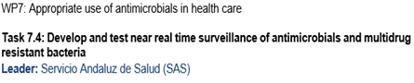
http://ec.europa.eu/chafea/health/actions.html

Noticia 2
PUBLICACIÓN ARTÍCULO SOBRE IMPLANTACIÓN PROGRAMAS PROA EN HOSPITALES AMERICANOS- Revista Clinical Infectious Diseases.
En el último número de la revista Clinical Infectious Diseases, la más prestigiosa especializada en enfermedades infecciosas en el mundo, se publica un artículo que muestran la tasa de implantación de los programas de optimización de antibióticos (PROA) en los hospitales americanos, en el año 2014.

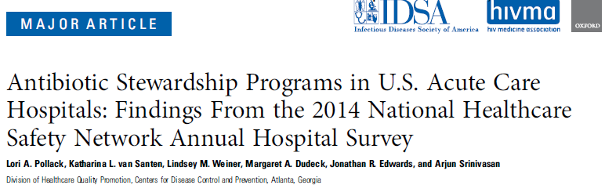

De un total de 4184 hospitales analizados, tenían funcionando un PROA el 39%. En ese mismo año, en Andalucía, el 100% de nuestros hospitales públicos tenia implantado y funcionando un PROA.

Este dato permite apreciar aún más el logro conseguido y la cantidad y calidad del trabajo realizado por todos los equipos de Distritos y Hospitales de nuestro Sistema Sanitario.

N O T I C I A S P I R A S O A septiembre 2016 Dirección del Programa
d
Noticia 3
INFORME ANUAL 2015-2016 DEL PLAN NACIONAL DE LUCHA CONTRA LAS RESISTENCIAS Y PIRASOA

En la Línea Estratégica 5 sobre Formación e Información a los Profesionales Sanitarios, se recoge el acuerdo establecido con el Ministerio de Sanidad, Servicios Sociales e Igualdad, la Agencia Española del Medicamento y los Productos Sanitarios, y la Comisión Nacional de Especialidades en Ciencias de la Salud, por el que se incluirá la siguiente competencia básica, que será obligatoria para todas las especialidades:
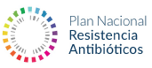
“Competencia 33: contribuir al uso racional de los antimicrobianos para prevenir el desarrollo de resistencias”, así como una competencia específica dentro de las especialidades médicas y quirúrgicas.

Además se acuerda utilizar el programa PIRASOA (y otros cursos que los expertos participantes en el Plan propongan) como base para el desarrollo, dentro del contexto de desarrollo de la Línea Estratégica de Formación del Plan Nacional de Resistencia a los Antibióticos, de un programa formativo (básico y específico).

Noticia 4
PUBLICACIÓN CARTA EN THE LANCET, EN LA QUE SE CONVOCA UNA REUNIÓN AL MÁS ALTO NIVEL EN LAS NACIONES UNIDAD PARA ESTABLECER ACCIONES EN LA LUCHA CONTRA LAS RESISTENCIAS.
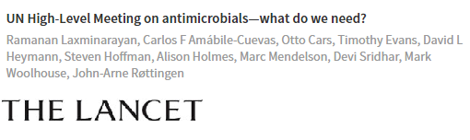

Entre otras acciones se destaca la concienciación sobre la falta de acceso a antibióticos y la resistencia a estos, la necesidad de establecer objetivos globales y nacionales vinculantes, la movilización de recursos y la coordinación de la acción multisectorial para la aplicación del Plan de Acción Mundial de la OMS sobre Resistencias.

Para más información:
http://www.thelancet.com/journals/lancet/issue/vol388no10041/PIIS0140-6736(16)X0030-X

N O T I C I A S P I R A S O A septiembre 2016 Dirección del Programa
d
Noticia 5
PUBLICACIÓN ARTÍCULO EN JAMA INTERNAL MEDICINE "EL NUEVO MANTRA DE LOS ANTIBIÓTICOS: CORTO ES MEJOR"
En este artículo se anima a los responsable médicos a reemplazar el viejo dogma de continuar la terapia antimicrobiana una vez resueltos los síntomas con uno nuevo, el dogma de que "corto es mejor", pues no hay evidencia de que seguir con la toma de antibióticos más allá de este punto reduzca la resistencia a los mismos.
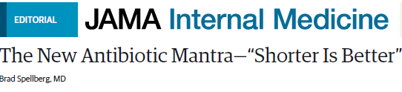
https://archinte.jamanetwork.com/article.aspx?articleid=2536180

Noticia 6
PUBLICACIÓN ARTÍCULO EN SCIENCE. Consumo Antibióticos
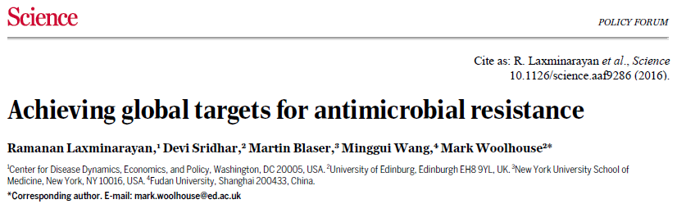
En este artículo se destaca que España, según datos de 2014, se encuentra entre los países con mayor consumo en antibióticos, con unas tasas –Dosis Habitante Día- muy por encima de la media global.
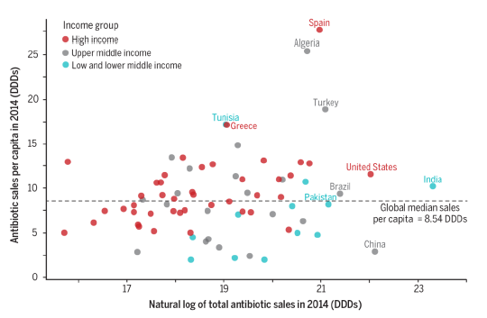
http://science.sciencemag.org/content/353/6302/874

N O T I C I A S P I R A S O A septiembre 2016 Dirección del Programa
d
Noticia 7
PRESENTACIÓN POSTERS PIRASOA EN CONGRESO DE LA SEE

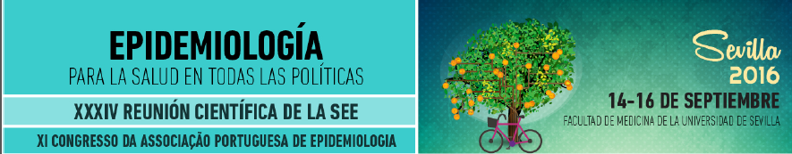
En el Congreso de la Sociedad Española de Epidemiología, los pasados días 14 -16 de septiembre, se presentaron dos posters electrónicos relacionados con nuestro Programa:
- Comunicación ''650. El programa PIRASOA: implementación y resultados de un programa de control de infecciones del SSPA''.
- Comunicación ''653. Formación online de profesionales sanitarios en el marco del programa PIRASOA”.
La publicación de los resúmenes se puede encontrar en el suplemento de Gaceta Sanitaria, en el apartado de ''Descargas'' de la página web de la Reunión:
www.reunionanualsee.org.

Noticia 8
PUBLICACIÓN DECÁLOGO RECOMENDACIONES CONTRA RESISTENCIAS POR LA SEIMC
La Sociedad Española de Enfermedades Infecciosas y Microbiología Clínica (SEIMC) ha publicado un decálogo de recomendaciones a realizar en la lucha contra las resistencias bacterianas en España, y una de las elegidas como ejemplo a seguir ha sido el programa PIRASOA.

https://www.seimc.org/documentoscientificos.php?mn_MP=3&mn_MS=497

Noticia 9
IV ENCUENTRO PIRASOA
El próximo día 18 de noviembre, coincidiendo con el día europeo del uso prudente de los antibióticos, se celebrará el IV Encuentro PIRASOA, en el salón de actos del Hospital del Campus de la Salud de Granada.

El programa, realizado por el Comité Científico, aborda dos temas de actualidad en sendas mesas redondas: las infecciones por enterobacterias productoras de carbapenemasas y las infecciones por bacterias multirresistentes y el uso de antibióticos en los centros socio sanitarios.
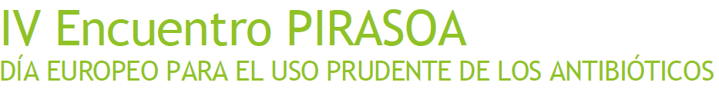
Queremos que el encuentro sirva para fortalecer aún más, el espíritu de trabajo en equipo multidisciplinar del programa PIRASOA, que es imprescindible para que podamos conseguir el éxito en esta lucha contra las bacterias multirresistentes (BMR), que son ya una amenaza para la salud pública mundial, por lo que el próximo día 21 de septiembre se celebra en Nueva York la Asamblea General de las Naciones Unidas para tratar de aprobar un plan de lucha contra ellas.
N O T I C I A S P I R A S O A septiembre 2016 Dirección del Programa
d

